在Service端的解决方案里有如下的UnitTest的工程：

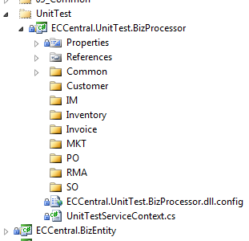

          主要是针对Service端的BizProcessor的单元测试，每个Domain会有一个单独的目录放置自己Domain的测试代码。建议的测试文件命名规则为 测试的Processor对象名+Test后缀

          单元测试的运行环境已经配置好了，包括上下文对象、数据库访问、各种配置文件（配置文件是通过编译后命令直接从WebHost那边Copy过来）都准备好了，只需要在里面添加自己的测试代码（**注意单元测试类需要继承ECCentral.UnitTest.BizProcessor.BaseTestCase这个类**），然后用NUnit跑测试就好了。

          请先Get一下$/ECCentral/03_Code/SourceCode/01_ReferenceLib/NUnit，安装TestDriven，之后可以直接从VS.net里启动NUnit进行单元测试；

